Methodisch werken voor vrijheid & veiligheid bij dementie

Persoonsgericht, levenskwaliteit centraal

Onvrijwillige zorg waar mogelijk voorkomen

Dit instrument helpt om zorgplanevaluaties zorgvuldig uit te voeren.
Het bevat een inhoudelijk stappenplan, een toets op de Wzd zorgvuldigheidseisen rond onvrijwillige zorg, een checklist om de cliënt/bewoner te leren kennen.

Om wie gaat het (cliënt/bewoner)?
(Geslacht, leeftijd, aandoening, hoe lang in zorg)

- Cliënt/bewoner in beeld (zie de checklist onder in dit instrument)
Persoonlijkheid (vroeger en nu)
Sleutels voor levenskwaliteit: huidige situatie, behoeften, gewoontes, voorkeuren
Lichamelijk welbevinden
Invulling van dag, avond, nacht
Zelfredzaamheid en eigen regie
Woonomgeving
Betekenisvolle relaties
Samenwerking van naasten, professionals, samenleving

- Voor welke behoefte of welk probleem zoeken we een passende oplossing?
Waarover gaat het?
Wat zie je dan? Welk gedrag?
Sinds wanneer speelt het? In welke situatie(s) doet het zich wel en niet voor?

- Waar zou de behoefte of het probleem uit voortkomen?
In de regel spelen meerdere factoren een rol, ga onderstaande factoren allemaal na.
Kijk hierbij goed naar de persoonlijkheid, behoeften en voorkeuren van de cliënt/bewoner.
Lichamelijke, cognitieve, mentale factoren v.d. cliënt/bewoner
Persoonlijkheid, behoeftes, voorkeuren, aversies, gewoontes v.d. cliënt/bewoner
De invulling van dag, avond en nacht
De manier van zorg verlenen. Of de interactie met de zorgverleners
Het contact met anderen. De interactie met medebewoners
De woonomgeving
Welke specifieke waarden, normen en belangen spelen een rol bij het probleem? (Van cliënt/bewoner, diens vertegenwoordiger, naasten, zorgteam, andere disciplines, zorgorganisatie).
Hebben we iedereen gesproken die belangrijk is om de vraag / het probleem goed te begrijpen?
De bewoner, diens naasten? Andere relevante disciplines (minimaal één)?

- Wat kan helpen om te voorzien in de behoefte / het probleem op te lossen?
Wat is er al geprobeerd?
Hoe? Wanneer? Wat was het effect ervan en wat leert ons dat?
Wat kunnen we nog meer bedenken?
Wat zijn daarvan de voor- en nadelen voor de cliënt/bewoner?
Welke zorg / ondersteuning / interventie zal - naar onze verwachting - voor de cliënt/bewoner de minste nadelen en de meeste voordelen hebben?
Kan de cliënt/bewoner hierover zelf een weloverwogen beslissing nemen? Of moet de cliëntvertegenwoordiger dat doen? | Bewoner kan hierover zelf een weloverwogen beslissing nemen  Twijfel -> over wilsbekwaamheid overleggen met cliëntvertegenwoordiger + deskundige  Nee -> cliëntvertegenwoordiger moet namens cliënt/bewoner beslissen, in diens geest
Hebben we iedereen gesproken die kan bijdragen aan het vinden van een passende zorg / ondersteuning / interventie ?
De cliënt/bewoner, diens naasten? Andere relevante disciplines (minimaal één)?
Welke zorg / ondersteuning / interventie willen we uitproberen?
(Doe eerst onderstaande check. Werk daarna de keuzes en conclusies uit in afspraken.)

- Checks rond onvrijwillige zorg
Is deze oplossing ‘onvrijwillige zorg’?
Ja, want:
cliënt/bewoner stemt niet in (of diens vertegenwoordiger als cliënt terzake zelf geen weloverwogen beslissing kan nemen)
cliënt/bewoner toont verzet bij de uitvoering
Nee

Is deze oplossing gelijkgesteld aan onvrijwillige zorg?
Ja, want: de cliënt/bewoner kan hierover zelf geen weloverwogen beslissing nemen EN:
het betreft afzondering op de eigen kamer of andere ruimte (‘insluiting’) en/of
het leidt ertoe dat de bewoner zich niet zelfstandig kan verplaatsen (beperking van de bewegingsvrijheid) en/of
het betreft psychofarmaca buiten de professionele richtlijnen.
Nee, of niet van toepassing

Als het onvrijwillige - of daarmee gelijkgestelde - zorg betreft: is deze ter bestrijding van een ernstig nadeel?
Ja, want:
de veiligheid van de bewoner of anderen wordt bedreigd, nl:
er dreigt ernstige schade of verwaarlozing, nl:
het gedrag van de bewoner is zo hinderlijk dat het agressie van anderen oproept, nl:
Nee

Heeft de cliënt zorg op basis van een PG- of daarmee gelijkgestelde diagnose
Ja, te weten:
Nee

Conclusie: is er sprake van onvrijwillige - of daarmee gelijkgestelde - zorg en is die toegestaan?
Ja, er is sprake van onvrijwillige - of daarmee gelijkgestelde - zorg
en die is toegestaan (want deze zorg is de enige manier om een ernstig nadeel te bestrijden en cliënt/bewoner heeft een PG- of daarmee gelijkgestelde indicatie).
en die is NIET toegestaan (want deze zorg is niet de enige manier om een ernstig nadeel te bestrijden e/o cliënt/bewoner heeft geen PG- of daarmee gelijkgestelde indicatie).
Nee, er is geen sprake van onvrijwillige - of daarmee gelijkgestelde - zorg

- Afspraken
Wie gaat deze zorg uitvoeren en hoe?
Als er sprake is van onvrijwillige - of daarmee gelijkgestelde - zorg: hoe gaan we aan afbouw werken?
Startdatum
Hoe gaan we de effecten monitoren?
Wanneer gaan we evalueren, hoe en met wie?
Als er sprake is van onvrijwillige - of daarmee gelijkgestelde - zorg; let dan op de uiterste evaluatiedatum en wie daarbij betrokken moet zijn volgens de Wzd.

- Registratie in het ECD
Leg de uitkomsten van deze zorgplanevaluatie en de afspraken vast in het ECD

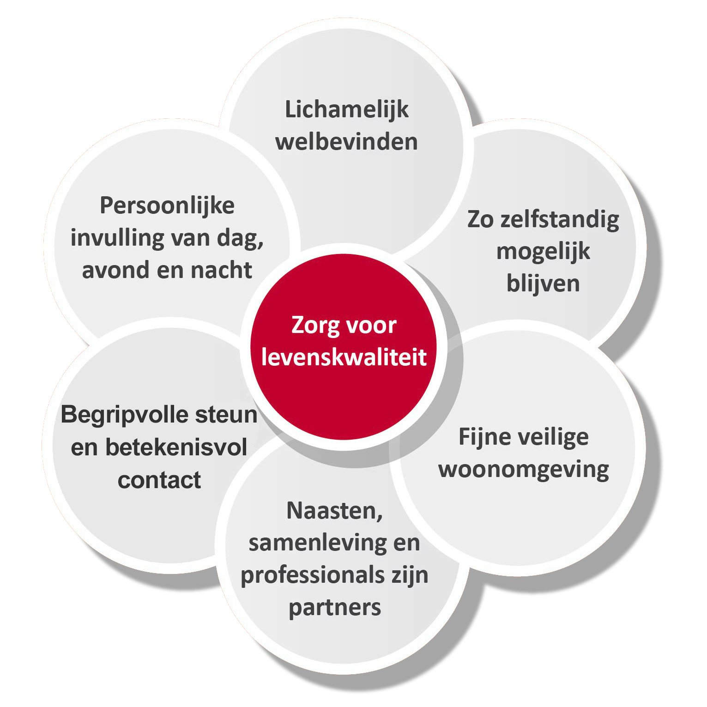

CHECKLIST: DE CLIENT / BEWONER KENNEN

Persoonlijkheid  Vroeger en nu | Sleutels voor levenskwaliteit  Huidige situatie, behoeften, gewoontes, voorkeuren
- Algemene waarden, normen, levensbeschouwing  - Leefstijl en woonomgeving (platteland, stad, flat)  - Beroep, studie  - Gezin / geliefden  - Seksuele aard  - In het oog springende eigenschappen  - Mentale aard (geneigd tot vrolijkheid of somberheid etc.)  - Omgaan met affectiviteit, intimiteit en seksualiteit  - Omgaan met veranderingen en problemen  - Omgaan met de eigen kwetsbaarheid  - Trauma’s en verlieservaringen die (mogelijk) doorwerken  - Etc. | Lichamelijk welbevinden  - Spierkracht, balans, botten, mobiliteit  - Nachtrust  - Eten en drinken  - Pijn, jeuk, infecties  - Mondgezondheid  - Continentie  - Delier  - Lichamelijke verzorging.  - Hoe beleeft de cliënt/bewoner de eigen kwetsbaarheid? Wat zou hij/zij anders willen? | Invulling van dag, avond, nacht  - Wat geeft hem/haar een fijne dag? Wat vindt hij/zij fijn: belangstelling, bezigheden, sociale contacten, muziek, huisdieren, beweging, buiten zijn?  - Wat geeft hem/haar een fijne avond, en klaar voor de nacht?  - Tijden en rituelen t.a.v. slapen en opstaan
 | Betekenisvolle relaties  - Wat vindt de cliënt/bewoner fijn om voor anderen te doen?  - Met wie onderneemt de cliënt/bewoner fijne dingen?  - Bij wie voelt de cliënt/bewoner zich vertrouwd? Bij wie ervaart hij/zij troost?  - Sympathieën en antipathieën | Zelfredzaamheid en eigen regie  - Waarin wil de cliënt/bewoner zo lang mogelijk zelfredzaam blijven? Wat is daarvoor nodig? Hoe belangrijk is het voor hem/haar?  - Over welke dingen wil de cliënt/bewoner zo lang mogelijk zelf keuzes blijven maken? Wat is daarvoor nodig? Hoe belangrijk is dat voor hem/haar?
 | Samenwerking naasten, professionals, samenleving  - Welke mensen en sociale verbanden zouden in deze levensfase kunnen bijdragen aan de levenskwaliteit?  - Wat zouden zij kunnen doen?  - Wat is daarvoor nodig?  - Wie is de wettelijk vertegenwoordiger bij zaken waarover de cliënt/bewoner niet zelf een weloverwogen beslissing kan nemen? | Woonomgeving  - Zijn toilet, slaapkamer en andere belangrijke ruimtes goed bereikbaar en herkenbaar?  - Kan de cliënt/bewoner zich in huis veilig zelfstandig voortbewegen? En is er in huis genoeg te beleven?  - Kan de cliënt/bewoner buiten zijn? En is daar genoeg te beleven?  - Van welke inrichting en woonsfeer houdt de cliënt/bewoner? Welke spullen hebben speciale betekenis voor hem/haar?

